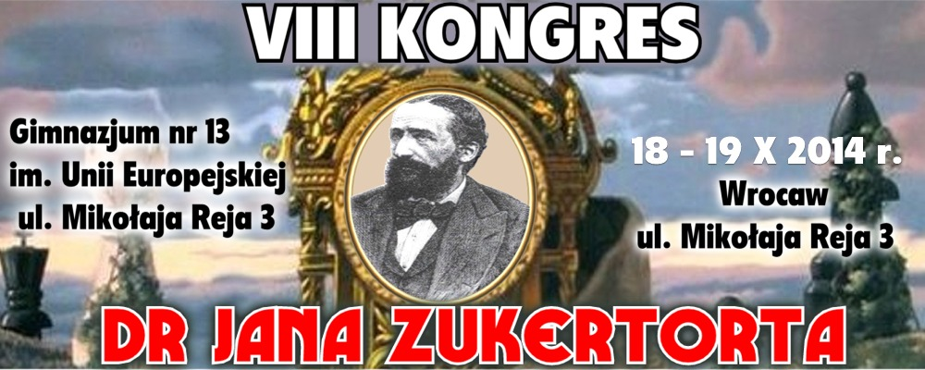
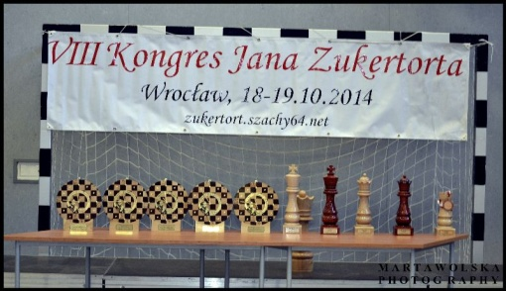
Dwa dni październikowego weekendu (18-19.10.) tradycyjnie już przyciągnęły nie tylko „czystych” szachistów, ale: strzelców, matematyków i muzyków, czyli tych, którzy uwielbiają ekstremalne wyzwania. Nowatorski i niespotykany nigdzie na świecie projekt, od ośmiu lat łączy w pięciobój dyscypliny, które stanowiły przedmiot zainteresowań i pasji I-go oficjalnego Wicemistrza Świata w szachach
dr Jana Zukertorta. „Człowiek Orkiestra” władał perfekcyjnie też szpadą, dlatego już kolejny raz na Kongresie pojawili się ubrani w eleganckie białe stroje- mistrzowie planszy…szermierczej. Prowadzeni przez legendarnego trenera m.in. mistrzów Olimpijskich- Adama Medyńskiego prezentowali niuanse dyscypliny, której równie blisko do sportów walki, jak i szachów, gdzie zwycięzcą zostaje ten, kto lepiej potrafi przewidzieć ruchy przeciwnika. „Bo dobry szermierz, jest wizjonerem, jest niczym skała. Niewyjmując broni z pochwy, bez potrzeby wybaczania napastnikowi potrafi pokazać,
że nikt go nie_zwycięży”(Paulo_Coelho).
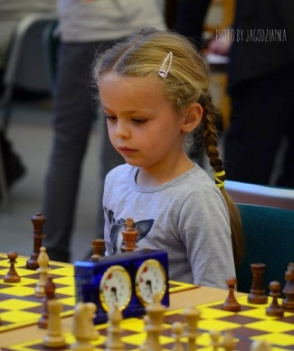
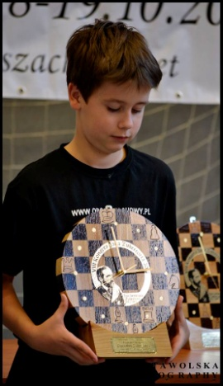
Kongres dr Jana Zukertorta … prawdopodobnie najbardziej oryginalny turniej na świecie !!!
W 2011 roku Kongres Zukertorta wizytował w trzyosobowym składzie – Wojtaszek Comarch Team (najmłodszy w historii arcymistrz i świeżo upieczony mistrz Świata do lat 20 – Darek Świercz, Aleksandra Lach właścicielka wielu mistrzowskich trofeów i Jan Krzysztof Duda- mistrz Świata do lat 10 i wicemistrz Europy do lat 14). Oblegani przez rzesze swoich fanów rozdawali autografy, udzielali wywiadów, dawali symultany, grali partie z maluchami i poddawali się …egzaminowi z wiedzy muzycznej.
Ale najbardziej smakowite kąski Zukertorta zawsze czekają na finiszu. Wręczenie „Sowich Wież” za Wielobój, które pozostają tajemnicą do ostatniej chwili, atrakcyjnych nagród
i upominków podtrzymują napięcie do ostatnich sekund. I już naprawdę na koniec, zgodnie z „wielowiekową” tradycją – wnoszone zostają dwa „Torty Zukertorty”. Degustacja Tortów Zukertorta w dwóch niezapomnianych smakach: śmietankowej szachownicy i czekoladowego... piona zawsze wieńczą kolejnego Zukertorta, gdzie prawdziwe emocje wzbudza kolejny mecz Absolwentów Gimnazjum im. Unii Europejskiej kontra Reszta Świata
(w tym roku wygrany przez Resztę Świata), granie, strzelanie, muzykowanie...
Kongres dr Zukertorta probably the most original tournament in the world !!!

